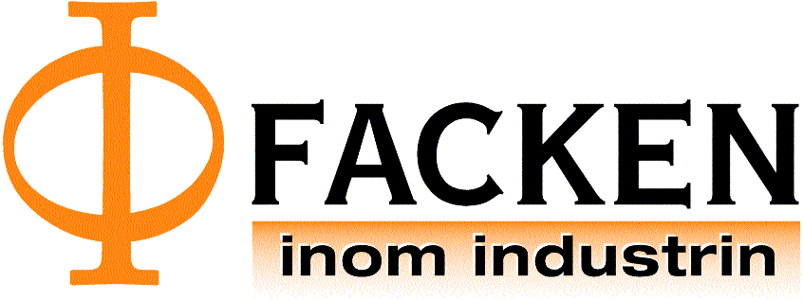

Utbildning

Europeiska företagsråd 2025

Facken inom industrin, FI är ett samarbete mellan fem fackförbund. De fem förbunden är GS - facket för skogs-, trä- och grafisk bransch, Industrifacket Metall, Livsmedelsarbetareförbundet, Sveriges Ingenjörer och Unionen. I delar av samarbetet, exempelvis utbildning av ledamöter i europeiska företagsråd, deltar också Svenska Pappersindustriarbetareförbundet.
Grundutbildning - Hur arbetar vi med europeiska företagsråd

4 – 6 november 2025, Skåvsjöholm, Stockholm

Den 6 juni 2011 trädde lagen om europeiska företagsråd i kraft.
Den är helt omarbetad med anledning av det nya direktivet 2009/38/EC och mot bakgrund av den rättspraxis som utarbetats sedan det första direktivet kom till 1994.

Detta resulterar i att en slår fast följande i den svenska lagen:
57 § Gemenskapsföretaget eller det kontrollerande företaget i en företagsgrupp ska ge ledamöterna i arbetstagarnas förhandlingsdelegation och det europeiska företagsrådet utbildning i den utsträckning som krävs för att de ska kunna utföra sina uppdrag.

Vidare så förstärkte en arbetstagarnas ledamöter rätt till information och samråd i gränsöverskridande frågor med företagsledningen.

Målgrupp
Den här kursen vänder sig till dig som är nyvald ledamot i ett europeiskt företagsråd eller som ska förhandla ett avtal om europeiska företagsråd.

Kurstid, plats, anmälan och avgift
Kursen genomförs på Skåvsjöholm, strax utanför Stockholm, den 4 – 6 november. Helpension ingår i kursavgiften.

Sista anmälningsdag är 30 september. Anmälan görs på bifogad blankett och skickas till:
susanne.klint@fikansli.se

Kursavgiften är 9 500 kr inklusive moms. Arbetsgivaren förväntas stå för dina kurskostnader med hänvisning till EWC-direktivet och lagens 57§ (se ovan).

Kursinnehåll
- Vad är Europeiskt företagsråd (EWC), historik och nuläge
- Lagstiftningen gällande Europeiska företagsråd
- Hur kan ett avtal se ut
- Hur fungerar vårt Europeiska företagsråd, medverkan från ett etablerat företagsråd
- Hur arbetar vi med Europeiska företagsråd i Europa och Sverige
Medverkande
- Marcus Bolin, ombudsman och EFR ansvarig på Pappers
- Uno Borg, ombudsman och EFR ansvarig på Sveriges Ingenjörer
- Karin Ström, internationell ombudsman på Unionen
- Tero Huhta, EWC-samordnande ombudsman på Unionen
- Erik Dullbo, ombudsman och EFR ansvarig på IF Metall
- Christina Pedersen, ombudsman och EFR ansvarig på Livs
Ytterligare upplysningar

Pappers GS
Marcus Bolin Tony Berggren
marcus.bolin@pappers.se tony.berggren@gsfacket.se
Tel: 08-796 61 00 Tel: 010-470 83 00

Unionen IF Metall
Karin Ström Erik Dullbo
karin.strom@unionen.se erik.dullbo@ifmetall.se
Tel: 08-504 15 000 Tel: 08-786 81 40

Sveriges Ingenjörer Livs
Uno Borg Christina Pedersen
uno.borg@sverigesingenjorer.se christina.pedersen@livs.se
Tel: 08-613 80 00 Tel: 08-796 29 79

Facken inom industrin
Susanne Klint
Susanne.klint@fikansli.se
Tel: 08-786 82 60

